2025年嘉兴市高三测试 读后续写 学案
Faris’ Rock’n’roll Band
一、语篇分析
本文主题为人与自我，主要涉及个人成长和自我接纳。
主人公Faris因为龅牙而不自信，但拥有好嗓音的他与他的四个朋友在听到摇滚乐之后便有了组建乐队的想法。然而，摇滚乐易让人疯狂的特点让这种音乐被校长和政府所反对。
二、存在的问题
- “龅牙”带来的不自信是本次续写的重点，但很多学生都忽视了该内容。
- 原文涉及人物较多，学生未清晰地梳理人物关系，导致所续写的人物特点与原文不一致。
- 续写部分涉及舞台表现，学生在未明晰原文要点的情况下，直接套用了相关语料积累素材，导致续写内容与原文不适配。
三、语篇思考要点
- P2以表演的现场开头，P1如何铺垫到摇滚乐表演？
- 原文提到Faris的牙齿两次，是为了说明什么？
- 原文提到了几个男生?他们有作用吗，分别在摇滚乐队里承担什么角色？
- 原文里提及校长反对学生们听摇滚乐，他对Faris的乐队表演会是什么态度？
- Faris和伙伴们为什么想要组成摇滚乐队并上台表演？（主旨）
- 经历此事后，Faris会有怎样的蜕变？（主旨）
四、语篇情节构思与线索回应
Step1 要素抓取：锁定文本大意
Who
When/ Where
What
How
Step2 脉络梳理：确定主题升华
Theme
Conflict
Ending
Step3 情节构思：连贯文本主线
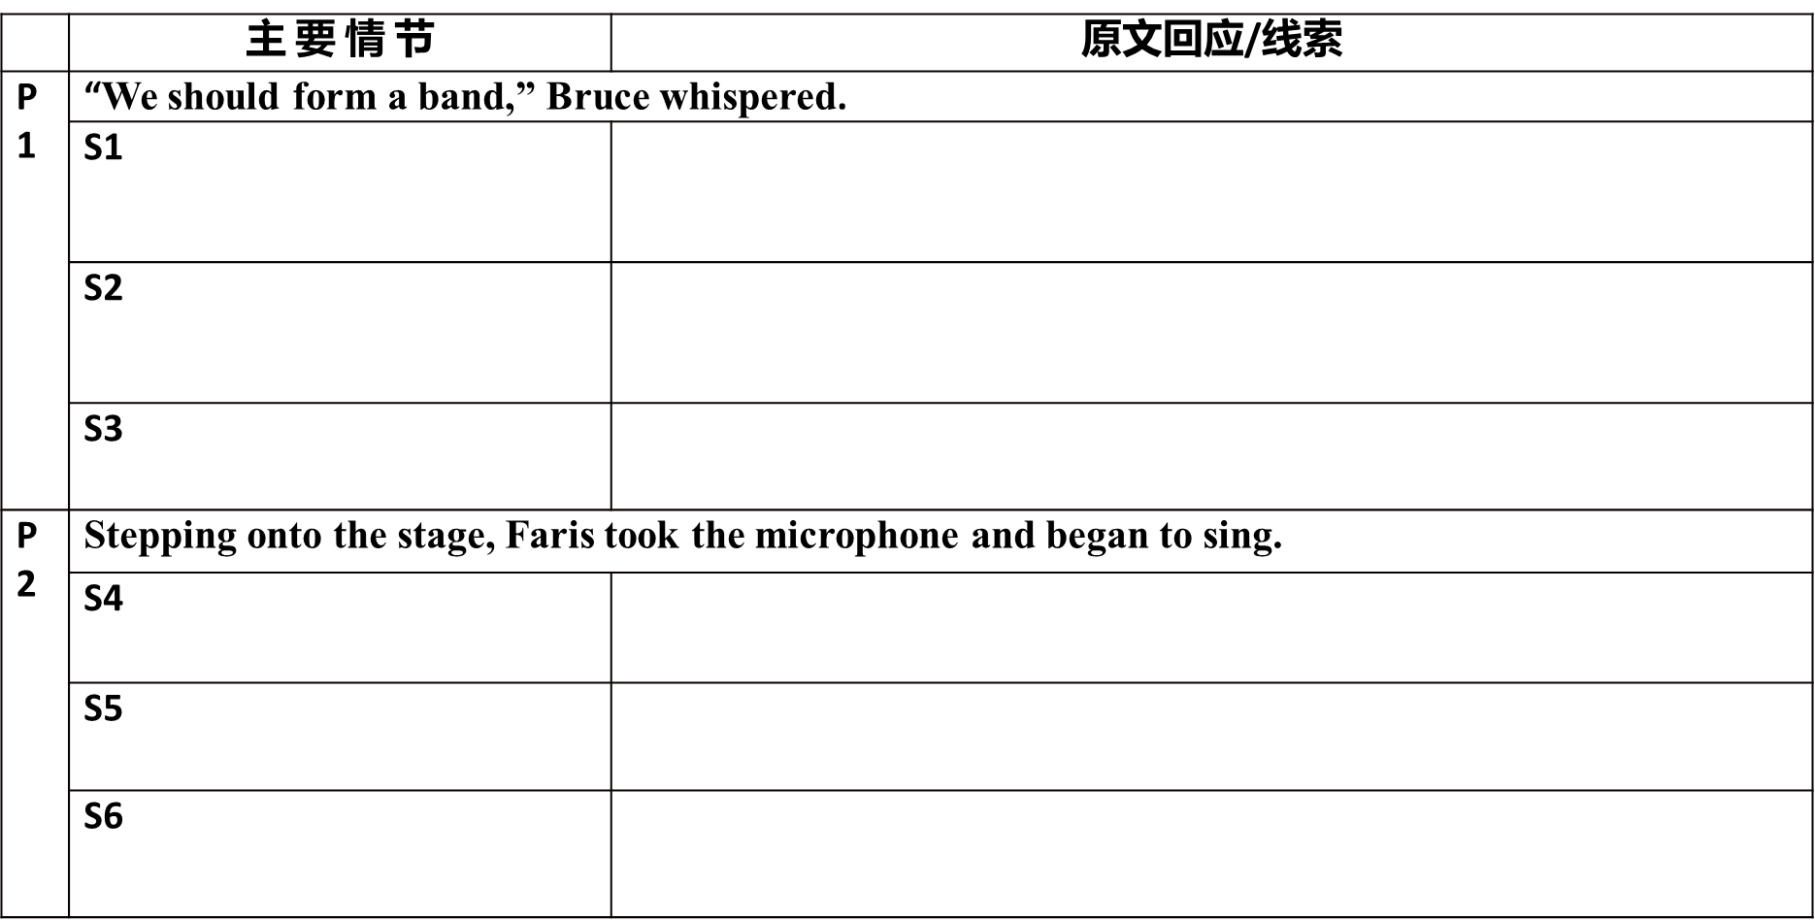

Step4 场景拓展：丰内容美语言
Para.1 “We should form a band,” Bruce whispered.
S1 The reaction of the rest of them: approve of it
犹豫后同意版
A1 其它人交换了兴奋的眼神，毫不犹豫地点头(并列)，而法里斯却有些犹豫，手指紧张地在桌边轻敲。
_________________________________________________________________________________________
_________________________________________________________________________________________
A2 在他们笑容和想到能像猫王那样演奏音乐的鼓舞下，他最终轻轻点了点头。他以前从未想象过自己站在舞台上，但这个想法现在让他激动不已。
_________________________________________________________________________________________
_________________________________________________________________________________________
_________________________________________________________________________________________
立刻同意版
A1 布鲁斯刚低声说出这些话，每个人都激动不已，眼中闪烁着兴奋与期待的光芒。（一…就 句型 +独立主格eyes）
_________________________________________________________________________________________
_________________________________________________________________________________________
A2大家热情高涨，一致认为这是个好主意，还迅速分配了任务：布鲁斯去借一把吉他，大卫要偷拿出一个键盘，法里斯尽管有些犹豫，还是被推选为主唱。（with前缀+主句并+...)
_________________________________________________________________________________________
_________________________________________________________________________________________
_________________________________________________________________________________________

S2 form a band and practice
整体练习版
A3 接下来的几周里，天黑后他们就在满是灰尘的储藏室里偷偷但热情地练习，在那儿他们磨炼技艺（sharpen），完善歌曲，一练就是几个小时，直到手指酸痛、声音嘶哑。(无灵主语+witness）
_________________________________________________________________________________________
_________________________________________________________________________________________
_________________________________________________________________________________________
细节练习版
A3 在接下来的几周里，放学后他们在校园的一角全心投入练习。法里斯有着令人赞叹的完美的嗓音，担任主唱。布鲁斯弹奏一把破旧的吉他，大卫操作键盘，另外两个男孩则负责打鼓和弹贝斯。
Over the next few weeks, they threw/committed themselves into practice in a corner of the schoolyard after school. Faris, with his impressive and perfect voice , took on the role of the singer, while Bruce played an old guitar, David worked the keyboard, and the other two boys played drums and bass.
A4 一开始法里斯很紧张，不确定自己能否达到摇滚明星的形象(adj前缀+主句）。但他们练习得越多，他就越有信心(the more...the more...)。音乐再次施展了它的魔力，就像三年前它第一次帮助法里斯在合唱团中发现自己的天赋时那样（主句+从句后缀）。
_________________________________________________________________________________________
_________________________________________________________________________________________
_________________________________________________________________________________________

S3 get a chance to perform
A5 1.当年度才艺表演的消息传来时，摇滚乐队兴奋不已，渴望用他们时尚的音乐表演震惊校园里的每一个人(前缀从句+主句+adj后缀）。然后，盛大的演出日终于来临。
_________________________________________________________________________________________
_________________________________________________________________________________________
_________________________________________________________________________________________
A5 2.一起演奏摇滚乐的激动之情激励着他们不断前进，很快，他们就准备好在年度 “校园之声”活动中，与全校师生分享他们的热情(并列主句）。整个乐队，既充满期待又紧张不安，站在后台，准备好让每个人为之疯狂 —— 就像猫王和他的乐队曾经做过的那样(主句+adj后缀+补充结构as）。
_________________________________________________________________________________________
_________________________________________________________________________________________
_________________________________________________________________________________________

Para.2 Stepping onto the stage, Faris took the microphone and began to sing.
S4 perform their music
聚焦Faris版
B1 伴随着充满活力的旋律、激昂的鼓点和温暖的聚光灯，他(渐渐忘却了最初的担忧)，(只是闭上眼睛)，任由节奏掌控自己,声音愈发洪亮清晰。（前缀+主句+doing，with结构后缀）(melody, drumbeat, spotlight, take hold)
_________________________________________________________________________________________
_________________________________________________________________________________________
_________________________________________________________________________________________
B2音乐在他身体里流淌，洗去了他所有的忧虑和羞涩（主句+后缀）。在那一刻，法里斯忘却了一切，包括他的龅牙。他要做的就是沉浸在旋律和节奏中，随着鼓点摆动身体，尽情歌唱（what 从句）。_______________________________________________________________
_________________________________________________________________________________________
_________________________________________________________________________________________
描写整个乐队版
B1 从麦克风传出第一个音符的那一刻，他所有的紧张情绪都烟消云散（the moment从句）。法里斯和他的朋友们沉浸在充满活力的旋律和激昂的鼓点之中,渴望着点燃舞台(主句+后缀）。
_________________________________________________________________________________________
_________________________________________________________________________________________
_________________________________________________________________________________________
B2 随着法里斯坚定而自信的歌声响起，布鲁斯有力地弹奏着吉他，大卫的手指在键盘上灵活地舞动，原本安静的人群几乎立刻爆发出欢呼声，笼罩在乐队的活力与激情中。（with前缀+独立主前缀 +主句+done后缀）
_________________________________________________________________________________________
_________________________________________________________________________________________
_________________________________________________________________________________________

S5 feelings and reaction of audience，headmaster
写作版
B3 他们的热情就成功感染了观众，观众们开始随着节奏摇摆。有些人甚至站起身来，兴奋地高举双手跳跃。
_________________________________________________________________________________________
_________________________________________________________________________________________
B4 法里斯和他的朋友们永远不会知道的是，就连校长也不由自主地随着节奏轻敲起了脚，被这场表演的活力暗自俘获( what主语从句+后缀）
_________________________________________________________________________________________
_________________________________________________________________________________________
鉴赏版
B3人群渐渐开始欢呼，有些人甚至跳起来高声表达他们的兴奋（主句+后缀）。
The crowd slowly began to cheer, some even jumping up high to express their excitement.
B4这令人振奋的时刻也感染了校长，他原本严肃的脸亮了起来（主句+定语从句后缀）。 不知不觉间，他的脚也开始随着节奏轻敲。音乐施展了它的魔力，哪怕是最难以被打动的听众也不例外。
The uplifting moment also affected the headmaster, whose previously serious face lit up.And before he knew it, his feet started tapping to the rhythm. The music had worked its magic, even on the most unlikely of listeners.

S6 theme
主旨提炼
B5.这是一段多么漫长的旅程啊——从那个害怕露出笑容的男孩，变成了用歌声点亮整个大厅的人（what感叹句）。要不是音乐，他可能永远都不会知道自己能做到什么（虚拟）。
_________________________________________________________________________________________
_________________________________________________________________________________________
_________________________________________________________________________________________
B6 .在那一刻，法里斯明白：他不仅仅是唱了一首歌，更是找到了自我。（强调句型）
_________________________________________________________________________________________
_________________________________________________________________________________________
_________________________________________________________________________________________
自然结尾：
B5. 法里斯和他的朋友们完成了看似不可能的事 ——他们将内心隐秘的热爱，变成了一场让人永远难忘的演出。
Faris and his friends had done the impossible – they had turned their secret passion into a performance that no one would ever forget.
B6 随着激动人心的 “摇滚之王”呼喊声，法里斯笑得格外灿烂，自信大增，不再掩盖自己的龅牙。凭借音乐的神奇力量，这个腼腆的男孩不见了，蜕变成了自信的超级巨星 ——校园里的 “猫王”！
With the exciting shouts of “Rock King”, Faris smiled from ear to ear, confidence soaring, no longer covering his extra teeth. With the magical power of music, the shy boy faded ,giving way to / transformed into a confident superstar –the Elvis of the campus!
画面定格：
B5 目睹着观众乃至老师们热烈的反响，法里斯第一次不再觉得自己还是那个有着龅牙的腼腆男孩。
Witnessing the overwhelming responses from the audience and even the teachers, Faris, for the first time, didn't feel like the shy boy with extra teeth as before.
B6相反，他成了这场演出中自信的明星，沉浸在掌声与赞赏之中，从未有过如此美好的感觉。
Instead, he was the confident star of the show, bathed in the applause and admiration, and nothing had ever felt better.
文学结尾：
B5多年后，每当法里斯回忆起自己的首次现场演出，他总会被乐队展现出的热忱与勇气所鼓舞。那是他人生的一个转折点，(这个点）将他塑造成为如今这般模样的时刻。
_________________________________________________________________________________________
_________________________________________________________________________________________
_________________________________________________________________________________________
B6那个曾经那个有着龅牙的腼腆男孩已然蜕变成了自信的超级巨星，他独特的外貌特征成了勇气与活力的象征，持续激励着无数年轻人(主句+独立主格+doing后缀）。
_________________________________________________________________________________________
_________________________________________________________________________________________
_________________________________________________________________________________________

背诵版
布鲁斯刚低声说出这些话，每个人的眼睛就亮了起来，闪烁着兴奋与期待的光芒。他们一致认为这是个绝妙的主意，便迅速分配了任务：布鲁斯去借一把吉他，大卫偷偷弄来一个键盘，而法里斯担任主唱。在接下来的几周里，昏暗的储藏室见证了他们在夜幕降临后秘密却满怀热忱的练习，他们磨砺技艺、精进歌曲，一练就是好几个小时。当年度才艺表演的消息传来时，乐队成员们兴奋不已，渴望用他们时尚的音乐表演惊艳众人。终于，盛大的演出日来临了。
第一个音符响起的瞬间，法里斯所有的紧张情绪都烟消云散。他和朋友们沉浸在充满活力的旋律中，一心想要点燃舞台。随着音乐响起，原本安静的人群爆发出阵阵欢呼，就连校长也不由自主地随着节奏用脚打拍子。若不是对音乐梦想的执着追求，法里斯可能永远都不知道自己竟有如此潜能。多年后，每当法里斯回忆起自己的首次现场演出，总会被他们当时的热忱与勇气所鼓舞。曾经那个有着龅牙的腼腆男孩，如今已蜕变成自信的超级巨星，他独特的外貌特征成为了勇气与活力的象征，持续激励着无数年轻人。

